НАЦІОНАЛЬНИЙ ТЕХНІЧНИЙ УНІВЕРСИТЕТ УКРАЇНИ

“КИЇВСЬКИЙ ПОЛІТЕХНІЧНИЙ ІНСТИТУТ”

Факультет прикладної математики

Кафедра прикладної математики

КУРСОВА РОБОТА

з дисципліни “Методи оптимізацій”

на тему: Метод Ньютона

Керівник:

Ладогубець Т. С.

Студентки ІІІ курсу, групи КМ-03

Пюстонен С.Р.

Київ – 2023

ЗМІСТ

ВСТУП 2

Постановка задачі 3

2Теоретична частина 4

2.1 Функція Розенброка 4

1.2. Метод Ньютона 5

1.3. Метод Марквардта 7

3Практична частина 9

3.1. Деталі роботи програмної імплементації методу 9

3.2. Дослідити збіжність методу Ньютона при мінімізації функції Розенброка в залежності від величини кроку h при обчисленні першої та другої похідних 14

3.3. Дослідити збіжність методу Ньютона при мінімізації функції Розенброка в залежності від схеми обчислення першої та другої похідних 16

3.4. Дослідити збіжність методу Ньютона при мінімізації функції Розенброка в залежності від вигляду критерію закінчення 16

3.5. Порівняти збіжність методу Ньютона та методу Марквардта 17

3.6. Дослідити збіжність методу Ньютона при мінімізації функції Розенброка в залежності від . 18

3.7. Використати метод штрафних функцій (метод зовнішньої точки) для умовної оптимізації в залежності від розташування локального мінімума (всередині/поза допустимою областю) та від виду допустимої області (випукла/невипукла) 18

ВИСНОВКИ 25

СПИСОК ВИКОРИСТАНИХ ДЖЕРЕЛ 26

ДОДАТКИ 27

ВСТУП

В ході курсової роботи буде досліджено метод Ньютона мінімізації функцій, щоб з'ясувати, як різні параметри впливають на збіжність методу до теоретичного мінімуму.

**Мета**: отримання набору параметрів, який дає найкращий результат.

**Дослідження**: включатиме варіювання схем обчислення похідних, величин кроку та критеріїв закінчення.

**Об’єктом** **дослідження**: метод Ньютона мінімізації функцій.

**Предмет** **дослідження**: функція Розенброка та усі параметри, що впливають на роботу методу.

**Робочий метод**: пошук та систематизація інформації та написання програми для спрощення та прискорення проведення обрахунків.

Постановка задачі

Дослідити збіжність методу Ньютона при мінімізації функції Розенброка в залежності від:

1. Величини кроку h при обчисленні першої та другої похідних.
2. Схеми обчислення першої та другої похідних.
3. Вигляду критерію закінчення.

.

1. Модифікації методу – метод Марквардта.

Використати метод штрафних функцій (метод зовнішньої точки) для умовної оптимізації в залежності від:

1. Розташування локального мінімума (всередині/поза допустимою областю) ) та від виду допустимої області (випукла/невипукла).

2Теоретична частина

1. Функція Розенброка

**Функція** **Розенброка** – це неопукла функція, яка широко використовується в математичній оптимізації для тестування ефективності алгоритмів. Вперше її запропонував Говард Розенброк у 1960 році.

Глобальний мінімум функції знаходиться всередині довгого, вузького та параболічного «каньйону», що ускладнює пошук шляху до глобального мінімуму для алгоритмів оптимізації. Функція визначається таким чином:

(2.1)



*Рис. 2.1.* Функція Розенброка трьох змінних

* 1. Метод Ньютона

Маючи двічі диференційовану функцію ми прагнемо вирішити оптимізаційну задачу

Метод Ньютона намагається вирішити цю проблему шляхом побудови послідовності з початкової відправної точки (здогадки) , котра збігається до мінімізатора функції , використовуючи послідовність набліжень Тейлора другого поядку функції навколо точок послідовності.

Розвинення Тейлора другого порядку функції в околі це:

(2.2)

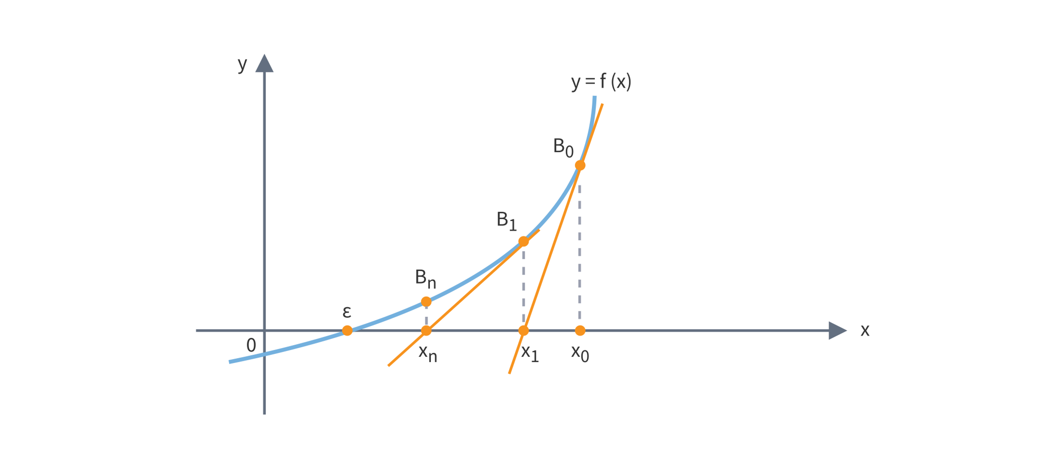

*Рис. 2.2.* Метод Ньютона

Наступна точка визначена таким чином, щоб мінімізувати це квадратичне наближення по і встановити . Якщо друга похідна додатна, то квадратичне наближення є опуклою функцією , і її мінімум можна знайти, прирівнявши похідну до нуля. Тому:

(2.3)

Мінімум досягається для . Тож збираємо все разом:

(2.3)

Припустімо, що двічі неперервно диференційована на відкритому проміжку () і існує За умови, що метод Ньютона визначено як формула (3) і припущення що коли можна стверджувати, що при достатньо великому ,  *,* тоді

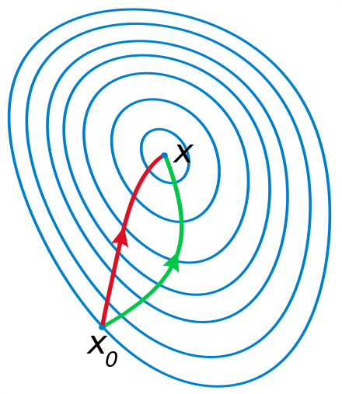

*Рис 2.3.* Порівняння градієнтного спуску (зелений) та методу Ньютона (червоний) для мінімізації функції.

Ось алгоритм реалізації методу Ньютона:

* Виберіть початкову точку і точність ;
* Обчисліть першу та другу похідні функції в точці (у курсовій роботі чисельними методами);
* Розв'яжіть рівняння другого порядку для знаходження наступної точки:
* Перевірте, чи досягнута потрібна точність. Якщо ні, повторіть кроки 2-4 з точкою в якості нової початкової точки;
* Якщо досягнута потрібна точність, поверніть як результат.
  1. Метод Марквардта

Метод Марквардта є модифікацією методу Ньютона, яка дозволяє розв'язувати оптимізаційні задачі з обмеженнями. Цей метод був запропонований Хельмутом Марквардтом в 1963 році та він є одним з найбільш ефективних методів оптимізації з обмеженнями.

Він поєднує в собі ідеї методів Ньютона та градієнтного спуску. Він використовує квадратичну апроксимацію функції в околі поточної точки, але з додатковою регуляризацією, що дозволяє уникнути перескоків через обмеження. Метод Марквардта включає два параметри: параметр регуляризації та параметр контролю кроку. Параметр регуляризації використовується для зменшення ризику виходу за межі обмежень, а параметр контролю кроку використовується для того, щоб забезпечити збіжність методу.

Звичайний метод Ньютона використовує формулу (2.3):

(2.3)

де - поточна точка

градієнт функції

матриця Гессе.

Метод Марквардта базується на розв’язанні лінійних рівнянь на кожній ітерації, і для знаходження вектору кроку використовується формула:

(2.4)

де - поточна точка

градієнт функції

матриця Гессе

параметр регуляризації

одична матриця.

Метод Ньютона та метод Марквардта є двома різними методами чисельної оптимізації. Основна різниця полягає в тому, що метод Ньютона використовує точну матрицю Гессе, тоді як метод Марквардта розв'язує регуляризовану систему лінійних рівнянь на кожній ітерації.

Метод Марквардта може бути більш ефективним в деяких випадках, коли точна матриця Гессе складна для обчислення або не існує, або коли є обмеження на допустимі значення параметрів. Однак метод Марквардта потребує додаткових обчислень для розв'язання регуляризованої системи лінійних рівнянь, що може зробити його повільнішим, ніж метод Ньютона в деяких випадках.

Таким чином, вибір між методом Ньютона та методом Марквардта залежить від конкретних обставин задачі.

3Практична частина

* 1. Деталі роботи програмної імплементації методу

Увесь програмний код додано за посиланням у Додатку А.

Функція Розенброка що використовується у курсовій роботі описана наступною функцією:

def rosenbrock(x):

return (1 - x[0])**2 + 100*(x[1] - x[0]**2)**2

*Приклад коду 3.1.* Функція Розенброка

Похідні у курсовій роботі пораховані численним методом за наступними формулами.

Права схема:

(3.1.1)

(3.1.2)

(3.1.3)

(3.1.4)

(3.1.5)

Ліва схема:

(3.2.1)

(3.2.2)

(3.2.3)

(3.2.4)

(3.2.5)

Центральна схема:

(3.3.1)

(3.3.2)

(3.3.3)

(3.3.4)

(3.3.5)

def gradient(x, h):

n = len(x)

grad = np.zeros(n)

for i in range(n):

x_plus = x.copy()

x_plus[i] += h

x_minus = x.copy()

x_minus[i] -= h

grad[i] = (rosenbrock(x_plus) - rosenbrock(x_minus)) / (2*h)

#

return grad

*Приклад коду 3.2.* Центральна схема для пошуку першої похідної (градієнт)

def hessian(x, h):

hess = np.zeros((len(x), len(x)))

for i in range(len(x)):

x_plus = np.array(x)

x_plus[i] += h

x_minus = np.array(x)

x_minus[i] -= h

hess[i,i] = (rosenbrock(x_plus) - 2*rosenbrock(x) + rosenbrock(x_minus)) / h**2

for j in range(i+1, len(x)):

x_pp = np.array(x)

x_pp[i] += h

x_pp[j] += h

x_pm = np.array(x)

x_pm[i] += h

x_pm[j] -= h

x_mp = np.array(x)

x_mp[i] -= h

x_mp[j] += h

x_mm = np.array(x)

x_mm[i] -= h

x_mm[j] -= h

hess[i,j] = hess[j,i] = (rosenbrock(x_pp) - rosenbrock(x_pm) - rosenbrock(x_mp) + rosenbrock(x_mm)) / (4*h**2)#

return hess

*Приклад коду 3.2.* Центральна схема для пошуку другої похідної (матриця Гессе)

def newton_method(x0, eps=0.01, max_iter=100, h1=0.001, h2=0.001):

x = x0

for i in range(max_iter):

f = rosenbrock(x)

grad = gradient(x, h1)

hess = hessian(x, h2)

hess_inv = np.linalg.inv(hess) # обернена матриця

dx = np.dot(hess_inv, -grad)#

x += dx

if np.linalg.norm(dx) < eps: # критерій закінчення

break

print(f'The minimum is found after {i+1} iterations: x = {x}, f = {f}')

*Приклад коду 3.3.* Реалізація методу Ньютона

def marquardt(x0, lambda_, tol=1e-6, maxiter=1000):

x = np.array(x0)

num_iterations = 0

for i in range(maxiter):

grad = gradient(x, h=0.000001)

hess = hessian(x, h=0.0001)

hess_inv = np.linalg.inv(hess + lambda_ * np.eye(len(x)))

p = -hess_inv @ grad

new_x = x + p *#*

if np.linalg.norm(new_x - x) < tol:

break

x = new_x

num_iterations += 1

print(f"lambda: {lambda_}, x: {x}, num_iterations: {num_iterations}, func_val: {rosenbrock(x)}")

*Приклад коду 3.4.* Реалізація методу Марквардта

Для тестування лівої та правої схем, іншого критерія закінчення внесено відповідні зміни.

Було проведене контрольне тестування на прикладі з лекцій з МО.

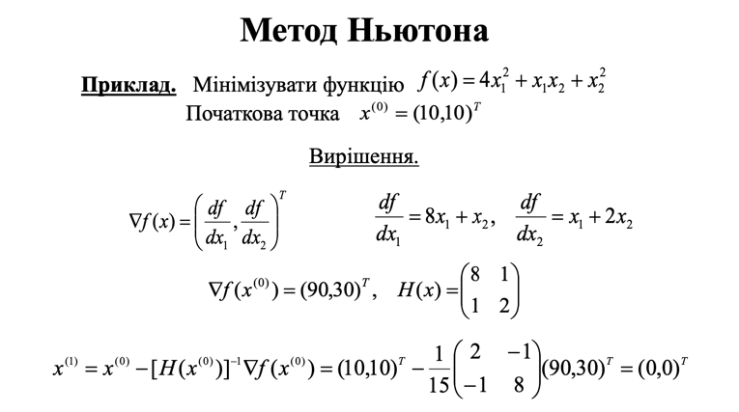

*Рис 3.1.1* Скріншот з лекцій

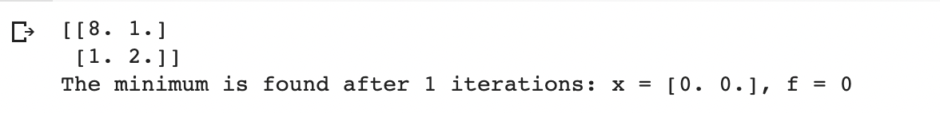

*Рис 3.1.2* Результат роботи програми

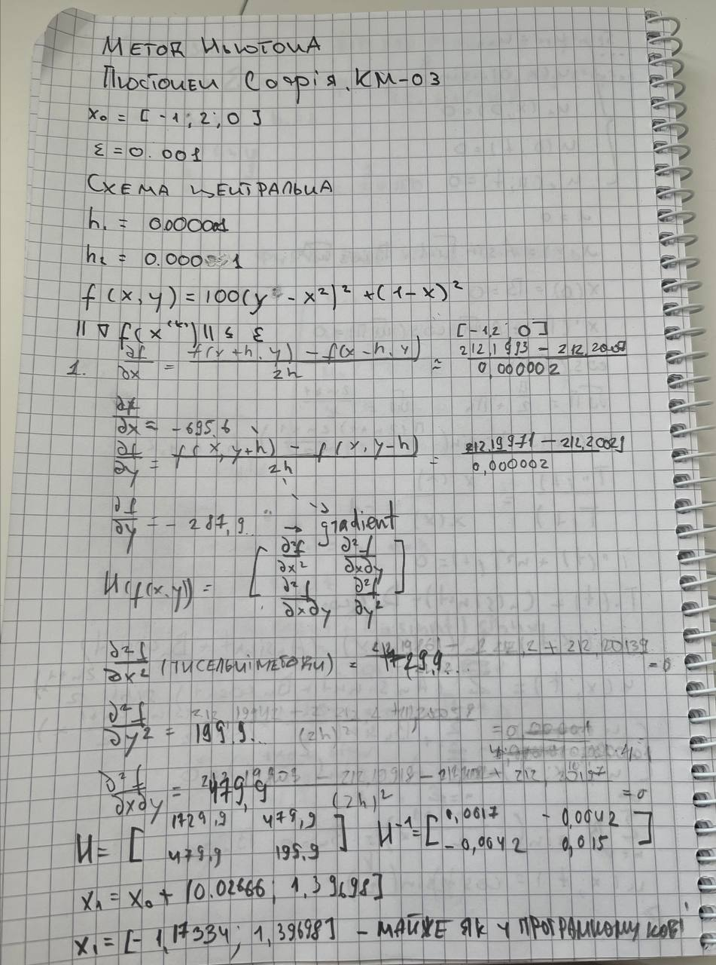

*Рис 3.1.3* Перевірка пошуку значення вручну

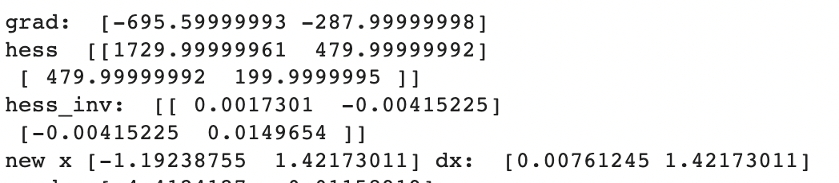

*Рис 3.1.4* Результат роботи програми для пошуку

* 1. Дослідити збіжність методу Ньютона при мінімізації функції Розенброка в залежності від величини кроку h при обчисленні першої та другої похідних

Вхідні дані для метода Ньютона ():

*Таблиця 3.2.1.* Вхідні дані

|  |  |  |  |  |  |  |
| --- | --- | --- | --- | --- | --- | --- |
| **Початкова**  **точка** |  | **Схема** |  |  | **Функція** | **Критерій закінчення** |
|  |  | Центральна |  |  |  |  |

*Таблиця 3.2.2.* Результат роботи програми із вхідними даними

|  |  |  |  |  |
| --- | --- | --- | --- | --- |
|  | **К-сть ітерацій** | **x** | **КОЗЦФ** |  |
|  | 5 | [0.99999785;0.9999957 ] | 75 |  |

**\*КОЗЦФ –** кількість обчислень значень цільової функції

Далі тестується робота методу Ньютона з різними значеннями (однаковий для обох похідних).

*Таблиця 3.2.3.* Результат роботи програми із варіантами значення h (однакові для обох похідних)

|  |  |  |  |  |
| --- | --- | --- | --- | --- |
|  | **К-сть ітерацій** | **x** | **КОЗЦФ** |  |
|  | 5 | [0.97981775;0.96004236] | 75 |  |
|  | 5 | [0.99979946;0.99959896] | 75 |  |
|  | 5 | [0.99999785;0.9999957 ] | 75 |  |
|  | 5 | [1.00006133;1.00012245] | 75 |  |
|  | 5 | [1.00004891;1.00009565] | 75 |  |

Далі тестується робота методу Ньютона з різними значеннями для похідних.

*Таблиця 3.2.4.* Результат роботи програми із варіантами значення h (різні для похідних)

|  |  |  |  |  |
| --- | --- | --- | --- | --- |
|  | **К-сть ітерацій** | **x** | **КОЗЦФ** |  |
|  | 5 | [0.98038048;0.9611458 ] | 75 |  |
|  | 5 | [0.98037782;0.96114055] | 75 |  |
|  | 5 | [0.98037428;0.96113357] | 75 |  |
|  | 6 | [0.98038823;0.96116071] | 90 |  |
|  | 6 | [0.99969208;0.99937702] | 90 |  |
|  | 5 | [0.99980071;0.99960147] | 75 |  |
|  | 5 | [0.99981309;0.9996262 ] | 75 |  |
|  | 7 | [0.99980323;0.99960628] | 105 |  |
|  | 6 | [0.99988828;0.99976917] | 90 |  |
|  | 5 | [0.99999677;0.99999354] | 75 |  |
|  | 5 | [0.99998114;0.99996226] | 75 |  |
|  | 5 | [1.00007615;1.00014939] | 75 |  |
|  | 6 | [0.99989024;0.99977309] | 90 |  |
|  | 5 | [0.99999875;0.99999749] | 75 |  |
|  | 5 | [1.00000013;1.00000025] | 75 |  |
|  | 5 | [0.99993154;0.99984797] | 75 |  |
|  | 6 | [0.99989026;0.99977313] | 90 |  |
|  | 5 | [0.99999876;0.99999752] | 75 |  |
|  | 4 | [1;0.99999999] | 60 |  |
|  | 5 | [0.9999979;0.99999579] | 75 |  |



*Рис 3.2.1* Результат роботи програми

***Висновок***. Визначено найкращу комбінацію для даної задачі , За значенням функції краще спрацювала комбінація ,

* 1. Дослідити збіжність методу Ньютона при мінімізації функції Розенброка в залежності від схеми обчислення першої та другої похідних

У минулому пункті використано центральну схему для тестування найкращого параметру h. Разом із найкращою комбінацією протестуємо різні схеми.

*Таблиця 3.3.1.* Результат роботи програми із варіантами схем

|  |  |  |  |  |
| --- | --- | --- | --- | --- |
| **Схема** | **К-сть ітерацій** | **x** | **КОЗЦФ** |  |
|  | 4 | [1;0.99999999] | 60 |  |
| Ліва | 5 | [1.00160105;1.00320182] | 75 |  |
| Права | 6 | [0.99969965;0.99939887] | 90 |  |

***Висновок***. Визначено найкращу схему для даної задачі – центральна (за кількістю ітерацій). За значенням функції краще спрацювала права схема.

* 1. Дослідити збіжність методу Ньютона при мінімізації функції Розенброка в залежності від вигляду критерію закінчення

У минулому пункті використано наступний критерій закінчення. Разом із найкращою комбінацією та кращою різнецевою схемою, центральною, протестуємо різні критерії закінчення.

*Таблиця 3.4.1.* Результат роботи програми із варіантами критеріїв закінчення

|  |  |  |  |  |
| --- | --- | --- | --- | --- |
| **Критерій закінчення** | **К-сть ітерацій** | **x** | **КОЗЦФ** |  |
|  | 4 | [1;0.99999999] | 60 |  |
|  | 5 | [0.99999996;0.99936987] | 75 |  |

***Висновок***. Результати з критерієм закінчення кращі.

* 1. Порівняти збіжність методу Ньютона та методу Марквардта

Результати роботи програми методу Марквардта з різними значеннями лямбда.

*Таблиця 3.5.1.* Результат роботи програми із варіантами лямбда

|  |  |  |  |
| --- | --- | --- | --- |
|  | **К-сть ітерацій** | **x** |  |
|  | 274 | [0.99998839;0.99997674] |  |
|  | 46 | [0.99999884;0.99999767] |  |
|  | 14 | [0.99999963;0.99999926] |  |
|  | 8 | [0.9999999;0.99999979] |  |
|  | 6 | [0.99999987;0.99999973] |  |
|  | 6 | [1; 1] |  |

Порівняємо методи Ньютона та Марквардта.

*Таблиця 3.5.2.* Порівння результатів роботи 2 методів

|  |  |  |  |  |
| --- | --- | --- | --- | --- |
| **Метод** | **Кількість ітерацій** | **х** | **КОЗЦФ** | **f** |
| Ньютона | 4 | [1;0.99999998] | 60 |  |
| Марквардта | 6 | [1; 1] | 99 |  |

***Висновок***. Результати роботи метода Ньютона кращі. Найкраще значення лямбда для методу Марквадта – 0.0001.

* 1. Дослідити збіжність методу Ньютона при мінімізації функції Розенброка в залежності від .

|  |  |  |  |  |
| --- | --- | --- | --- | --- |
|  | **Кількість ітерацій** | **х** | **КОЗЦФ** | **f** |
| 0.1 | 4 | [0.999992;0.99935479] | 60 |  |
| 0.01 | 4 | [1;0.99999998] | 60 |  |
| 0.001 | 5 | [0.99999911;0.99999821] | 75 |  |
| 0.0001 | 6 | [1.;1.] | 90 |  |
| … | … | … | … | … |
| 0.00000000001 | 6 | [1.;1.] | 90 |  |

***Висновок***. Найкраща точність за кількістю ітерацій – 0.1/0.01. За значенням функції та х – 0.0001.

* 1. Використати метод штрафних функцій (метод зовнішньої точки) для умовної оптимізації в залежності від розташування локального мінімума (всередині/поза допустимою областю) та від виду допустимої області (випукла/невипукла)

*Таблиця 3.7.1.* Вхідні дані

|  |  |  |  |  |  |  |
| --- | --- | --- | --- | --- | --- | --- |
| **Початкова**  **точка** |  | **Схема** |  |  | **Функція** | **Критерій закінчення** |
|  |  | Центральна |  |  |  |  |



*Рис 3.7.1* Результат роботи програми без обмежень

Локальний мінімум всередині допустимої випуклої області

Додаємо обмеження:

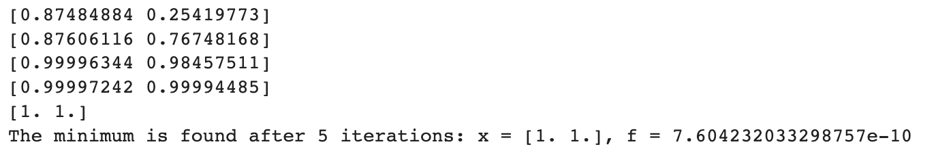

*Рис 3.7.2* Результат роботи програми з обмеженнями

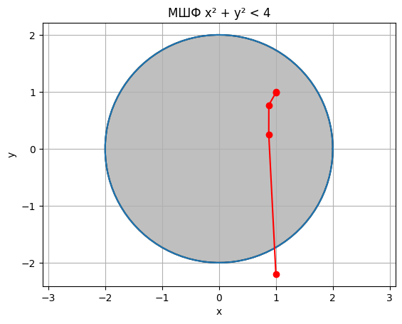

*Рис 3.7.3* Результат роботи програми з обмеженнями. Графік

*Таблиця 3.7.2.* Результати роботи програми

|  |  |  |  |  |  |
| --- | --- | --- | --- | --- | --- |
| **Ітерація** |  |  |  | **КОЗЦФ** |  |
|  | 1 | [1, -2.2] | [0.874848840.2541973] | 15 |  |
|  | 10 | [0.87484884;0.254173] | [0.876061160.7674868] | 30 |  |
|  | 100 | [0.87606116;0.768168] | [0.99996344;0.984711] | 45 |  |
|  | 1000 | [0.99996344;0.9857511] | [0.99997242;0.99485] | 60 |  |
|  | 10000 | [0.99997242;0.9994485] | [1. 1.] | 75 |  |

Локальний мінімум за межами допустимої випуклої області

Додаємо обмеження:

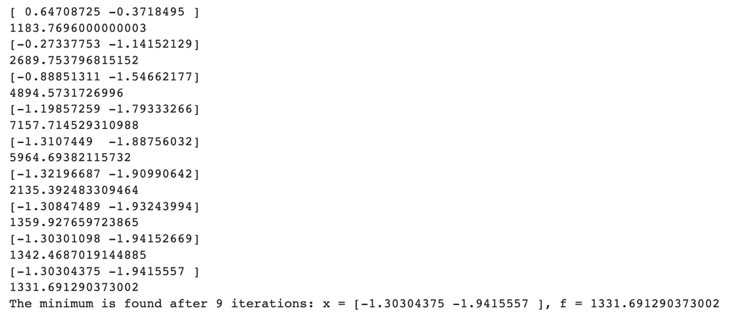

*Рис 3.7.4* Результат роботи програми з обмеженнями

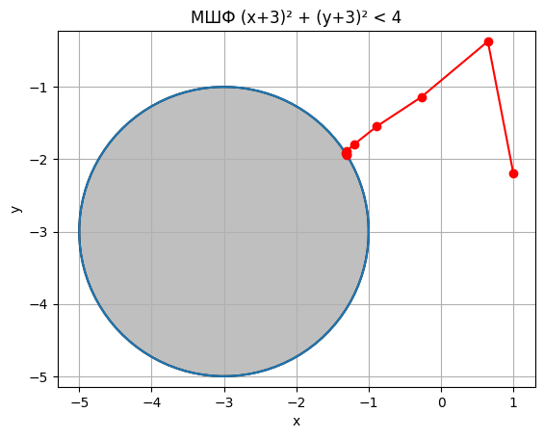

*Рис 3.7.5* Результат роботи програми з обмеженнями

*Таблиця 3.7.3.* Результати роботи програми

|  |  |  |  |  |  |
| --- | --- | --- | --- | --- | --- |
| **Ітерація** |  |  |  | **КОЗЦФ** |  |
|  | 1 | [1, -2.2] | [ 0.64708725;-0.18495 ] | 15 | 1183.76 |
|  | 10 | [ 0.647725;-0.3718495 ] | [-0.27337753;-1.152129] | 30 | 2689.75 |
|  | 100 | [-0.2733753;-1.141129] | [-0.88851311;-1.562177] | 45 | 4894.57 |
|  | 1000 | [-0.81311;-1.54662177] | [-1.19857259;-1.793266] | 60 | 7157.71 |
|  | 10000 | [-1.19859;-1.79333266] | [-1.3107449 ;-1.887032] | 75 | 5964.69 |
| 6 | 100000 | [-1.31079;-1.88756032] | [-1.32196687;-1.990642] | 90 | 2135.39 |
| 7 | 100000 | [-1.32187;-1.90990642] | [-1.30847489;-1.933994] | 105 | 1359.92 |
| 8 | 1000000 | [-1.30889;-1.93243994] | [-1.30301098;-1.952669] | 120 | 1342.46 |
| 9 | 10000000 | [-1.30398;-1.94152669] | [-1.30304375;-1.94557 ] | 135 | 1331.69 |

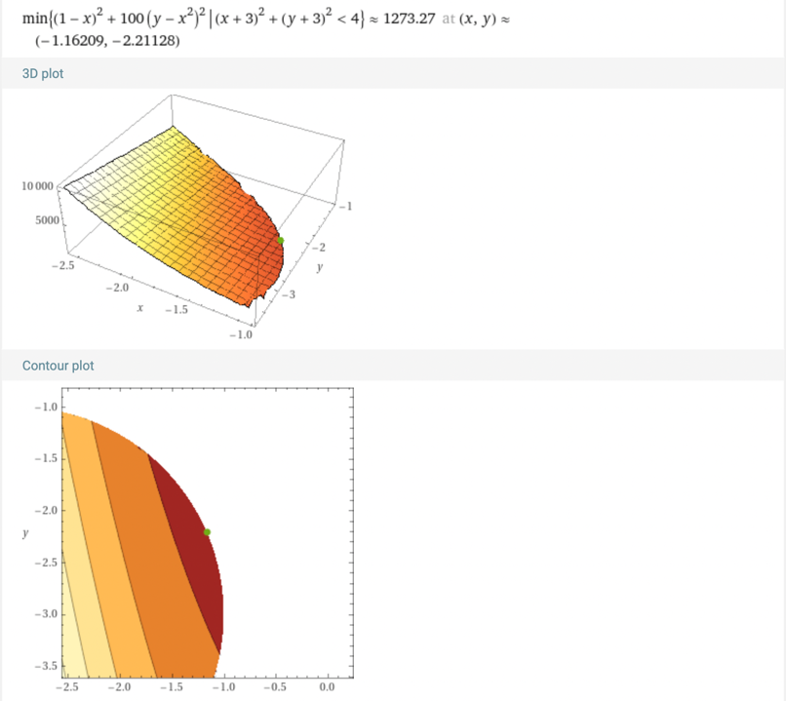

*Рис 3.7.6* Результат роботи Wolfram Alpha (майже однакові)

Локальний мінімум всередині допустимої невипуклої області

*Таблиця 3.7.4.* Вхідні дані

|  |  |  |  |  |  |  |
| --- | --- | --- | --- | --- | --- | --- |
| **Початкова**  **точка** |  | **Схема** |  |  | **Функція** | **Критерій закінчення** |
|  |  | Центральна |  |  |  |  |

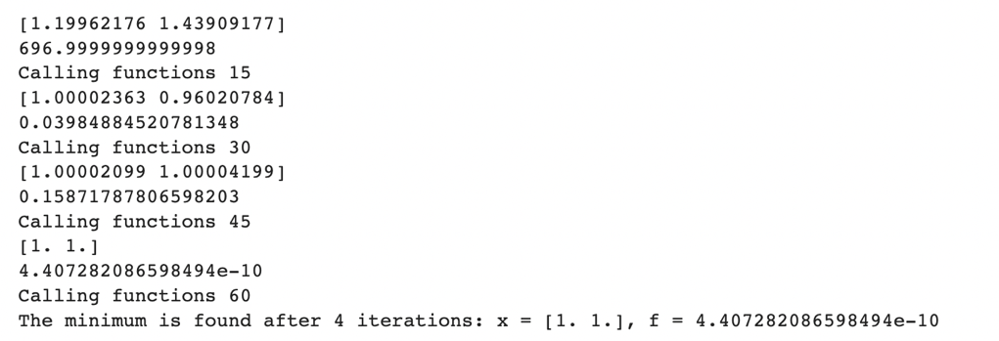

*Рис 3.7.8* Результат роботи програми без обмежень

Додаємо обмеження:

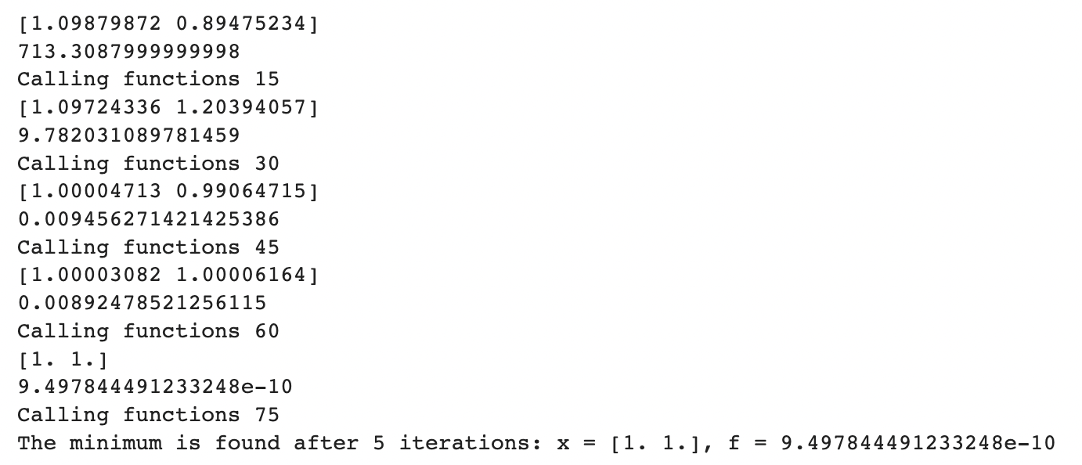

*Рис 3.7.9* Результат роботи програми з обмеженнями.

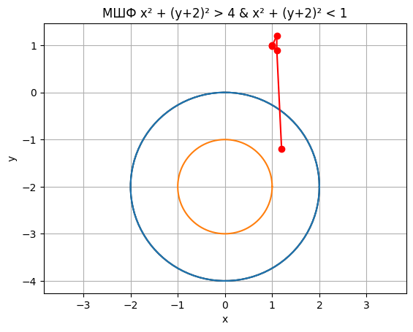



*Рис 3.7.10* Результат роботи програми з обмеженнями. Графік

*Таблиця 3.7.5.* Результати роботи програми

|  |  |  |  |  |
| --- | --- | --- | --- | --- |
| **Ітерація** |  |  |  |  |
|  | 1 | [1.2, -1.2] | [1.09879872;0.89475234] |  |
|  | 10 | [1.09879872;0.89475234] | [1.09724336;1.20394057] |  |
|  | 100 | [1.09724336;1.20394057] | [1.00004713;0.99064715] |  |
|  | 1000 | [1.00004713;0.99064715] | [1.00003082;1.00006164] | 0.008 |
|  | 10000 | [1.00003082;1.00006164] | [1.;1.] | 9.48e-10 |

Кількість КОЗЦФ: 75.

Локальний мінімум за межами допустимої невипуклої області

Додаємо обмеження:

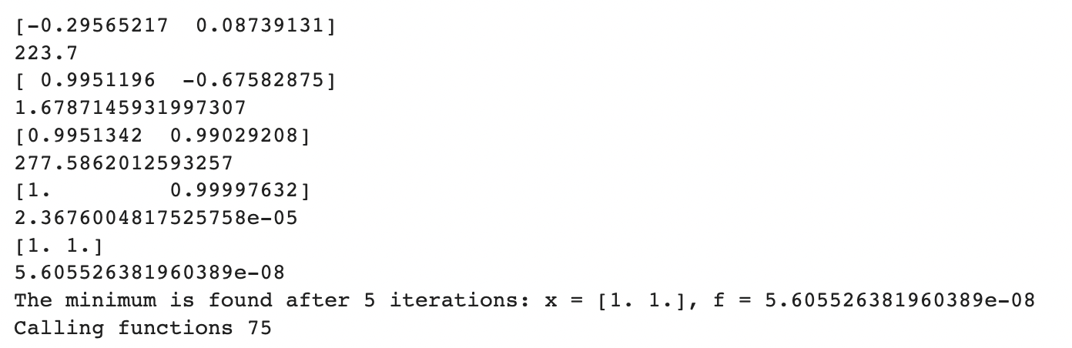

*Рис 3.7.11* Результат роботи програми з обмеженнями.

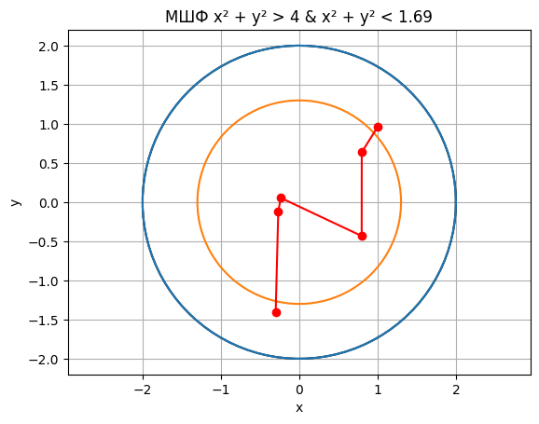



*Рис 3.7.12* Результат роботи програми з обмеженнями. Графік

*Таблиця 3.7.6.* Результати роботи програми

|  |  |  |  |  |
| --- | --- | --- | --- | --- |
| **Ітерація** |  |  |  |  |
|  | 1 | [-0.3, -1.4] | [-0.26744162;-0.12590054] | 241.4901 |
|  | 10 | [-0.2674416;-0.12590054] | [-0.23613526;0.05477977] | 5.504 |
|  | 100 | [-0.23613526;0.05477977] | [ 0.79740652;-0.43235145] | 1.528 |
|  | 1000 | [ 0.79740652;-0.43235145] | [0.7983504;0.63736248] | 114.14 |
|  | 10000 | [0.7983504;0.63736248] | [0.9999646;0.95928091] | 0.042 |
| 6 | 100000 | [0.9999646;0.95928091] | [1.13390005;1.19984207] | 1.43872 |

Кількість КОЗЦФ: 105.

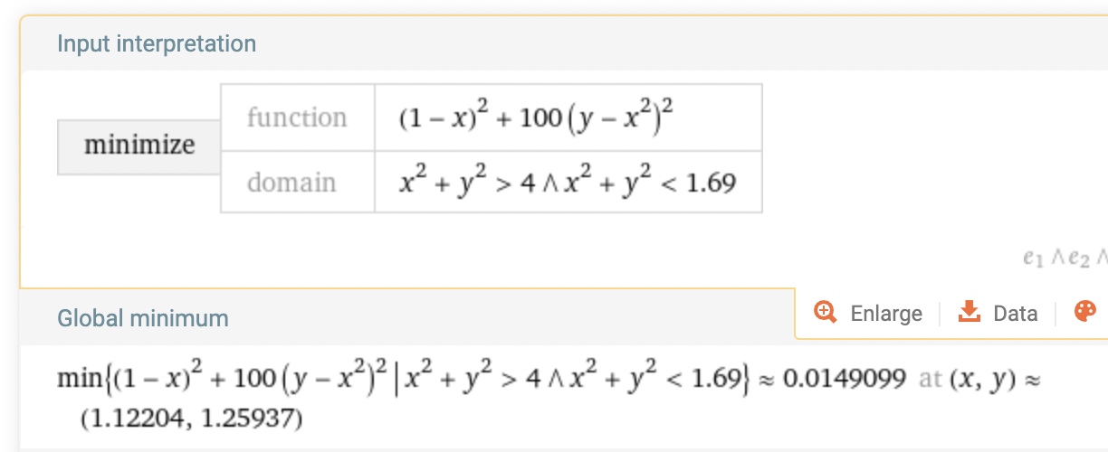

*Рис 3.7.12* Результат роботи Wolfram Alpha (майже однаковий)

ВИСНОВКИ

В ході проведення досліджень у рамках курсової роботи було досліджено роботу метода Ньютона для мінімізації функції Розенброка.

Найкращі параметри та отриманий результат:

*оранжевим – параметри, зеленим – результати.

|  |  |
| --- | --- |
| **Функція** |  |
|  | , |
| **Схема** | Центральна |
|  | 0.01 |
| **Критерій закінчення** |  |
|  | [-1.2, 0] |
|  | [1;0.99999998] |
| **КОЗЦФ** | 60 |
| **f** |  |
| **Кількість ітерацій** | 4 |

Для задачі УО отримано такі результати:

* Локальний мінімум всередині допустимої випуклої області;

|  |  |
| --- | --- |
| **Функція** |  |
|  | , |
| **Схема** | Центральна |
|  | 0.01 |
| **Критерій закінчення** |  |
|  | [1, -2.2] |
| **Допустима область** |  |
|  | [1. 1.] |
| **КОЗЦФ** | 75 |
| **f** |  |
| **Кількість ітерацій** | 5 |

* Локальний мінімум пози допустимої випуклої області (змінюється лише точка та допустима область);

|  |  |
| --- | --- |
|  | [1, -2.2] |
| **Допустима область** |  |
|  | [-1.30304375;-1.94557 ] |
| **КОЗЦФ** | 135 |
| **f** | 1331.69 |
| **Кількість ітерацій** | 9 |

* Локальний мінімум всередині допустимої невипуклої області;

|  |  |
| --- | --- |
|  | [1.9, 1] |
| **Допустима область** |  |
|  | [1.;1.] |
| **КОЗЦФ** | 75 |
| **f** | 9.48e-10 |
| **Кількість ітерацій** | 5 |

* Локальний мінімум поза допустимої невипуклої області.

|  |  |
| --- | --- |
|  | [-0.3, -1.4] |
| **Допустима область** |  |
|  | [1.13390005;1.19984207] |
| **КОЗЦФ** | 105 |
| **f** | 1.43872 |
| **Кількість ітерацій** | 6 |

Результати проведених досліджень закріплено вихідними даними роботи програмного коду, в тому числі ілюстративними матеріалами з додатків та висновками, наведених у розділі.

СПИСОК ВИКОРИСТАНИХ ДЖЕРЕЛ

1. <https://www.wolframalpha.com/input?i=minimize+%281+-+x%29%5E2+%2B+100%28y+-+x%5E2%29%5E2+subject+to+%28x-4%29%5E2+%2B+%28y-4%29%5E2+%3E+4>
2. <https://uk.wikipedia.org/wiki/%D0%9C%D0%B5%D1%82%D0%BE%D0%B4_%D0%9D%D1%8C%D1%8E%D1%82%D0%BE%D0%BD%D0%B0>
3. <https://towardsdatascience.com/optimization-newtons-method-profit-maximization-part-1-basic-optimization-theory-ff7c5f966565>

ДОДАТКИ

Додаток А

<https://colab.research.google.com/drive/1RAVE-ygGHw9FYFUnBRTE5Sw0kS8Gseac?usp=sharing>